# 玛米亚Universal改装拍立得后背套件说明

1. 套件包含
   1. 目镜组（凸透镜一片、凹透镜一片）
   2. 3D打印转接框一个
   3. 插刀一片
   4. 背胶遮光纸一片
   5. 出片导向塑料片一片
   6. 因为instax100原装的按压开关手感比较差，额外附送一个微动开关，用于替换之前的开关
2. 工具准备：
   1. 通用工具：美工刀、螺丝刀
   2. 切割外壳：【电磨机】或【迷你钢锯】或【美工刀+火烧热切割】，辅以【锉刀】、【砂纸】打磨。
   3. 打磨机芯：如手头有电动工具【电磨机】或【角磨机（高手推荐，速度快）】或【万用宝（推荐，可精细打磨）】则可以使用电动工具；如果没有，平时也用不上，建议使用【模型钳（大约10元一个）】剪去大部分凸起，然后使用砂纸打磨平整。
   4. 电烙铁：用于接线
3. 改装流程
   1. 切割外壳，玛米亚universal宽度为121mm，宽度建议切割为接近122毫米预留旷量；切割之前请先画线，然后测量线宽等，防止切歪；切割工具可以用迷你钢锯+砂纸打磨，也可以使用火烧红美工刀切割（经试验非常便捷）

外壳切割细节：

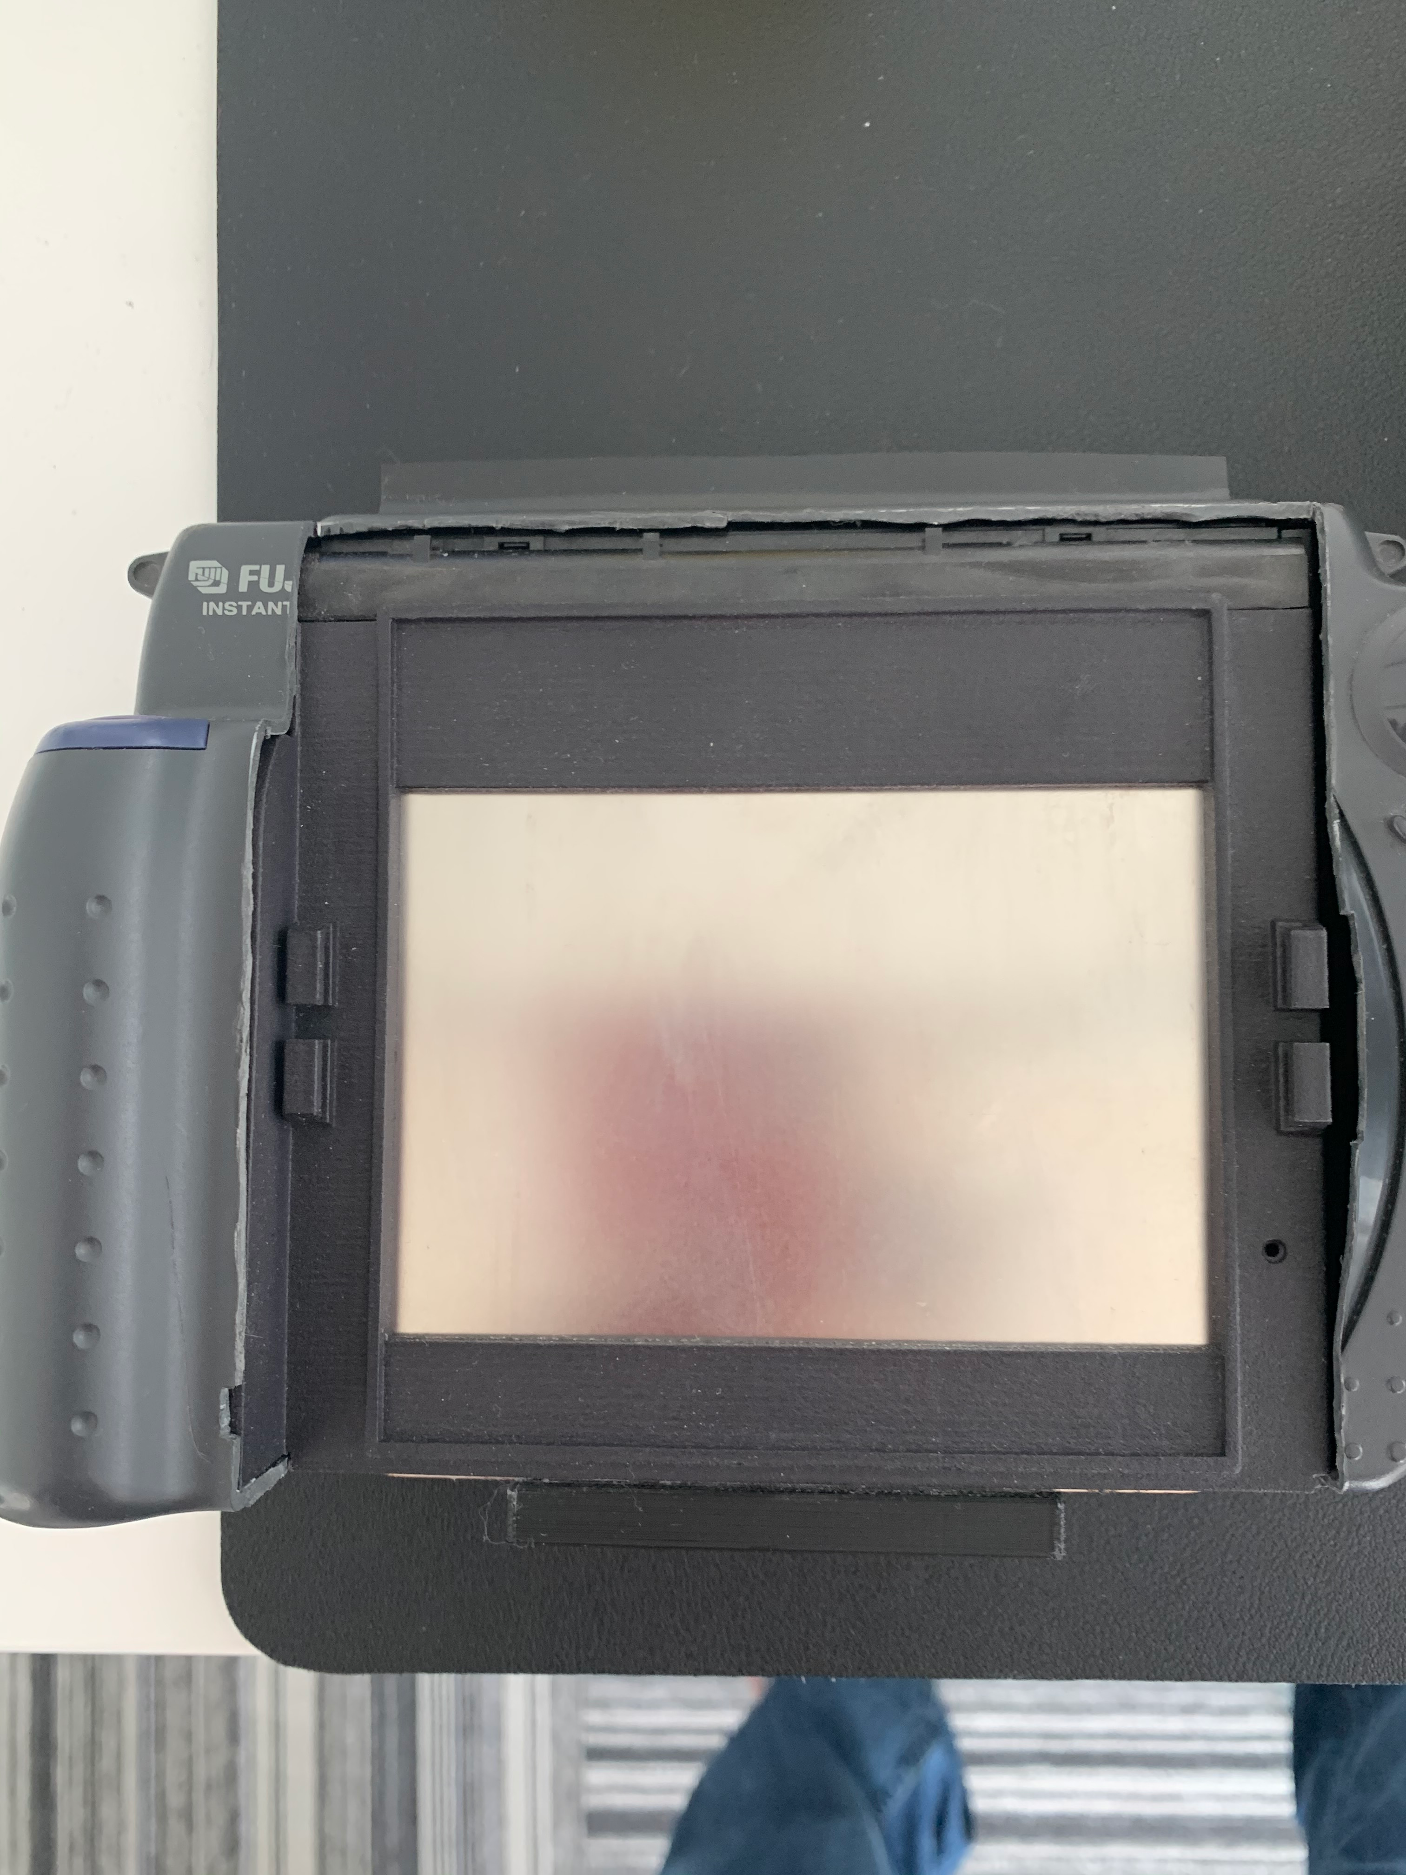

* 1. 切割机芯，打磨时请使用胶带或者保鲜膜将齿轮、滚轴等部分包裹以防止碎屑飞入（会导致相纸出现点状白斑），以箭头处高度为准，打磨到此为止；左侧打磨到安装转接框后，左上螺丝孔对齐为准，出片滚轴下方的框（图中红框上方可以看到滚轴的部分）的左右两侧尽头，需要切割掉一小部分，使其成为直角，此时转接框方可安装到位。

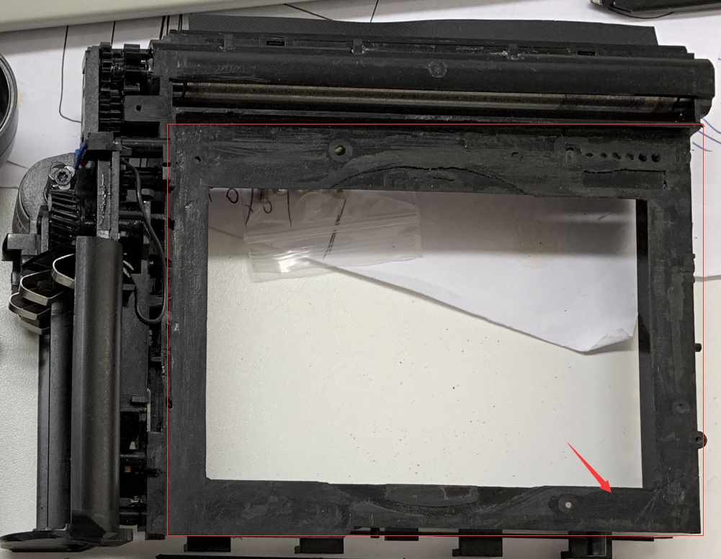

* 1. 安装转接框，将转接框安装到位，建议使用黑色硅橡胶粘贴，可以防止漏光，细节图：

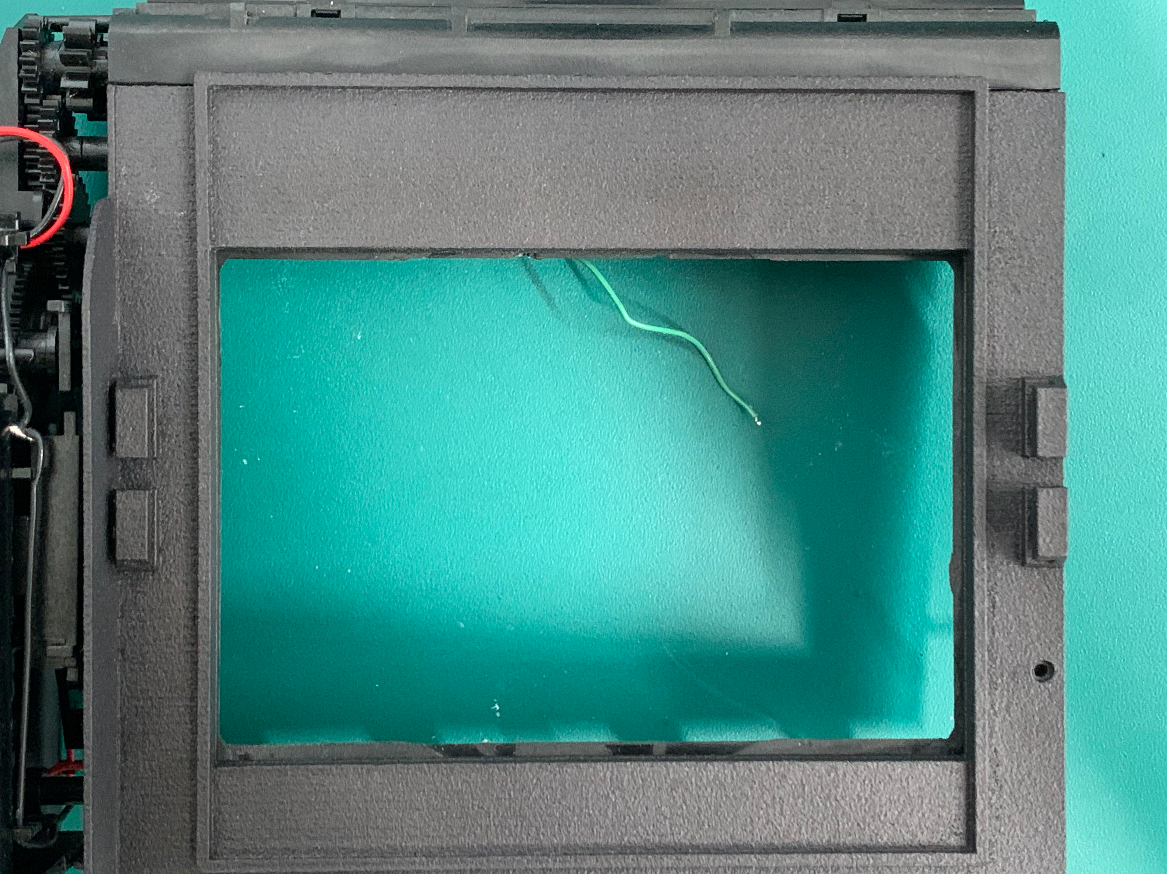

侧面细节：

1. 转接板高度与拍立得滚轮处外壳两侧的“平面”部分齐平。为防止焦平面倾斜，建议将出片滚轮的圆弧状外壳打磨至与“平面”部分相同。

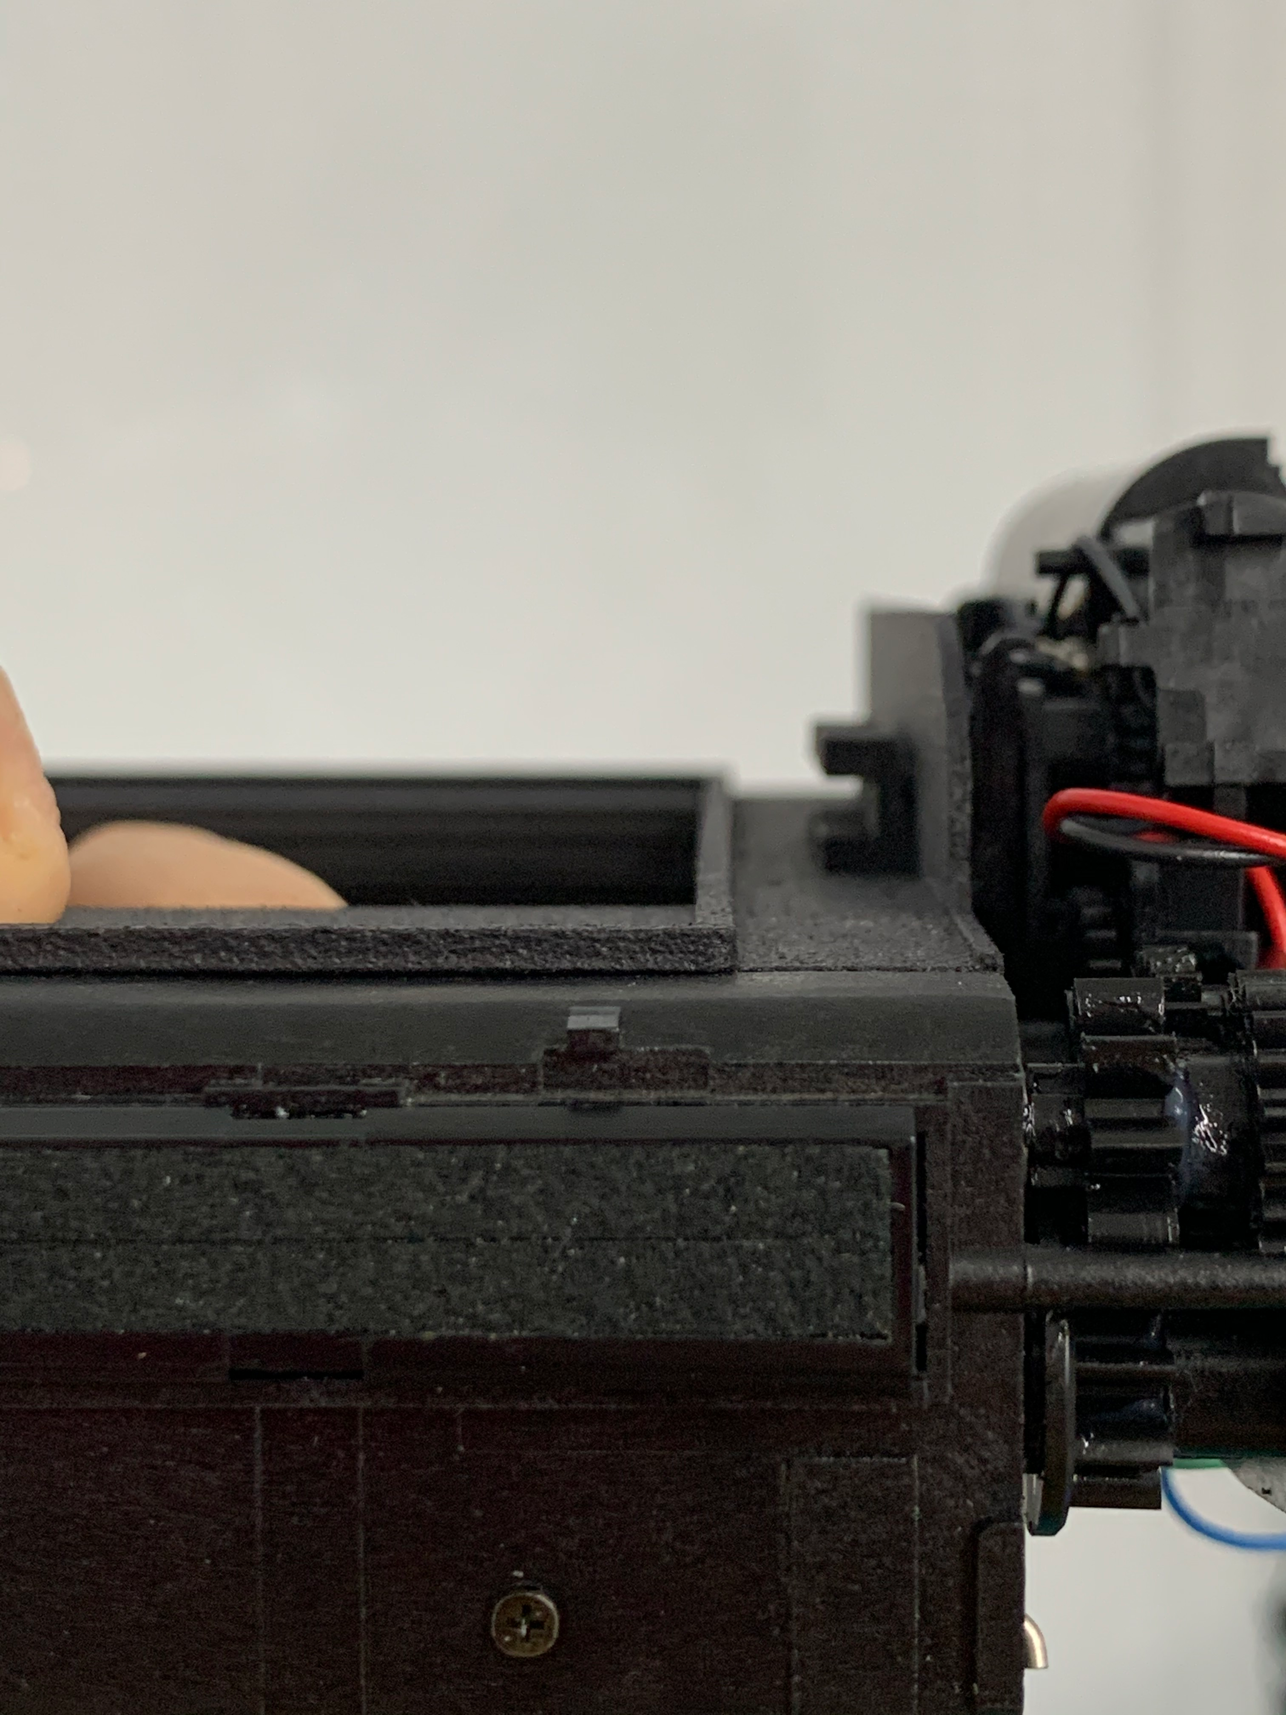

右侧位置对齐示意

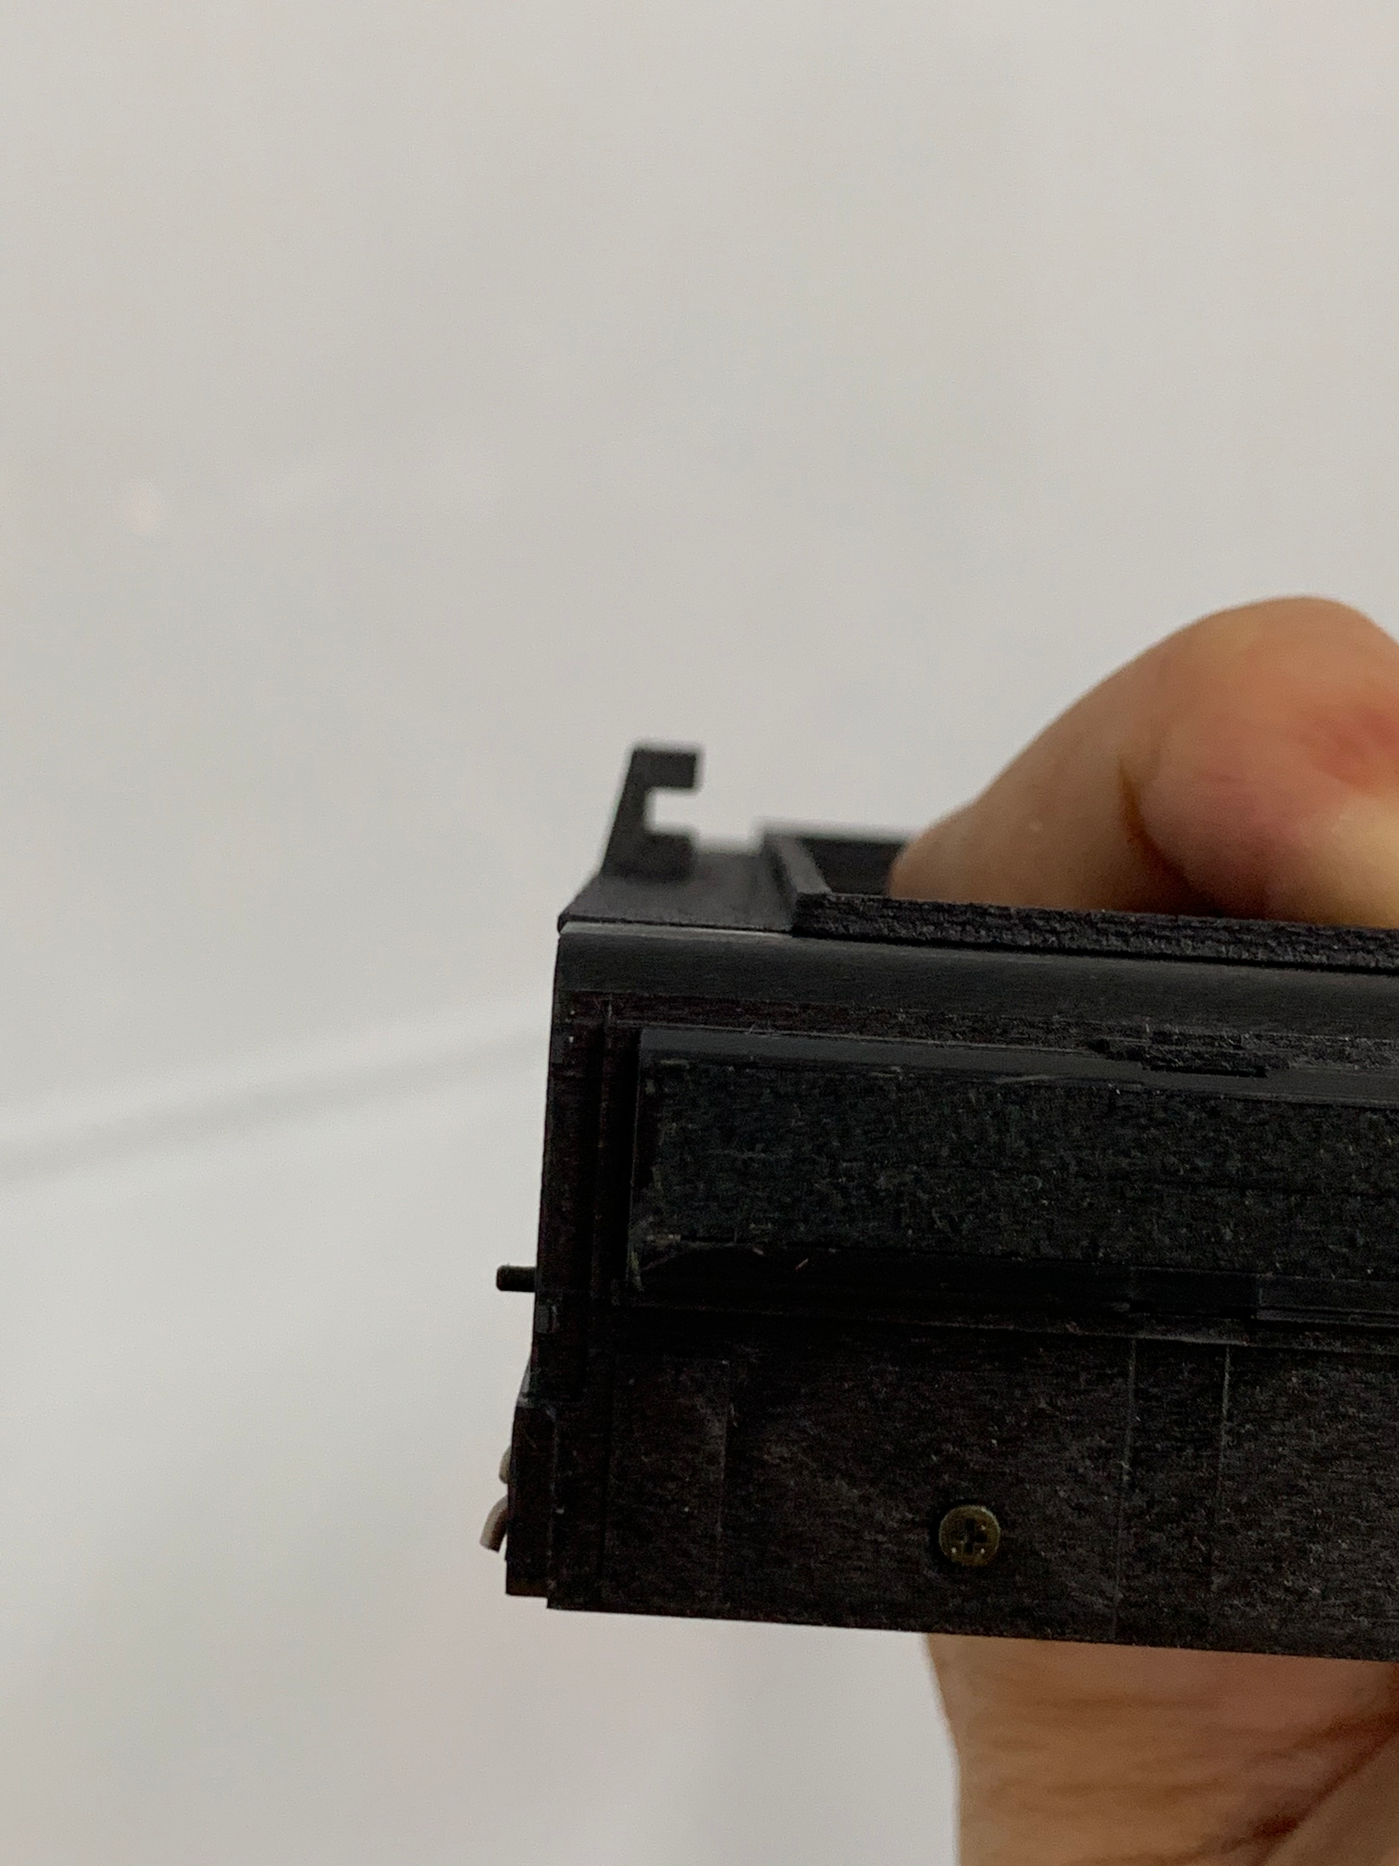

位置对齐示意

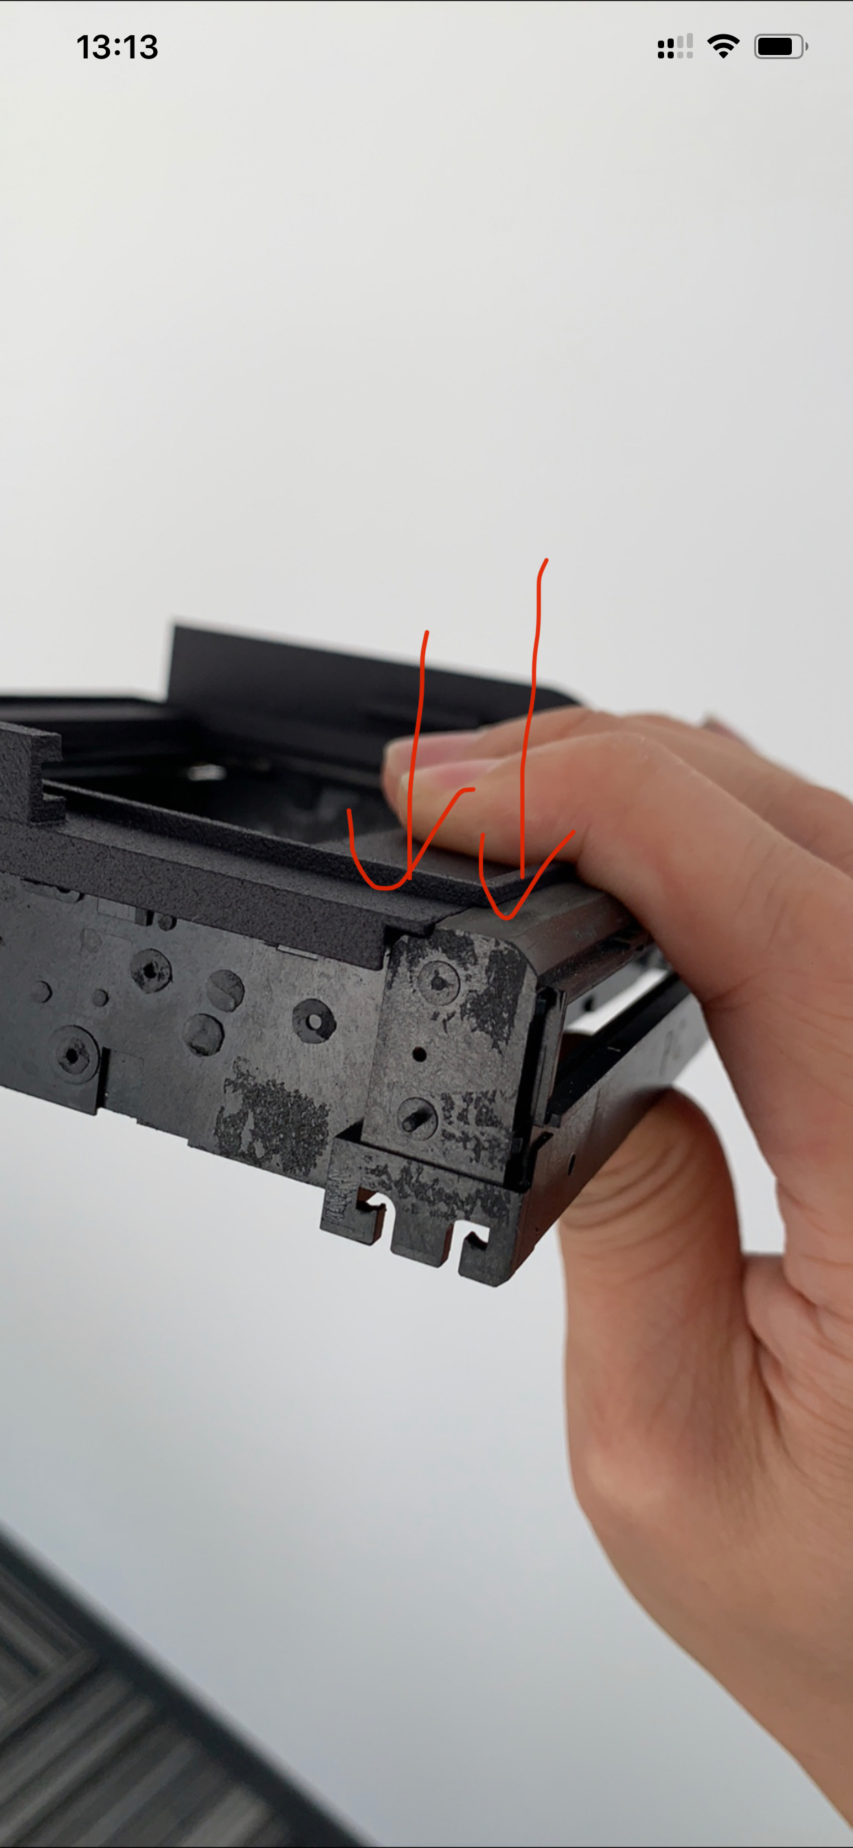

* 1. 改装自动停片（部分截图自“炮手汉斯”的改装视频，地址为<https://www.bilibili.com/video/av34726105>）

电路原理：

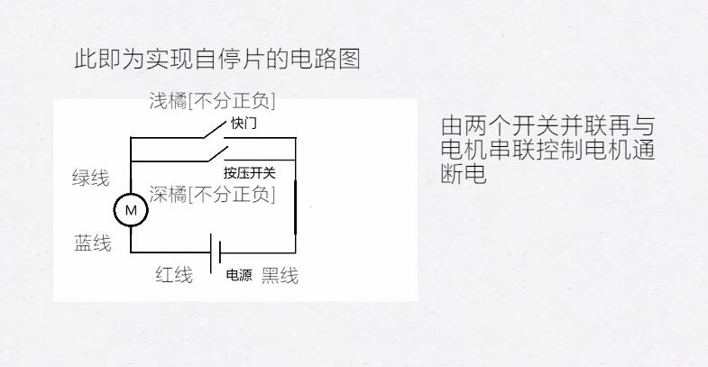

接线方式（如果线颜色有变，请以电路图为准）：

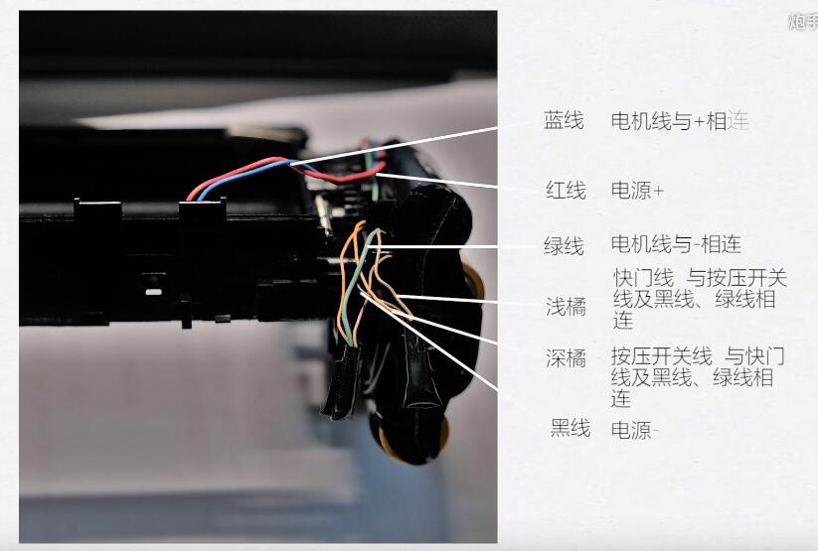

降电压压停片：

将拍立得改为2节电池供电，可以直接改电池仓接线点或者使用导线做假电池。

更改齿轮停片（instax100）：

将此齿轮右侧凸起部分少量切割，请一次少切一点，同时测试，直到可以实现自动停片

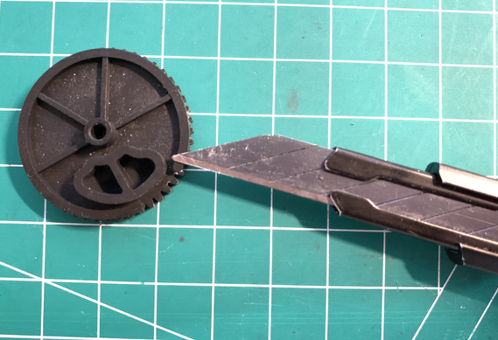

更改齿轮停片（instax200）：

1. 剪掉部分按压开关的按压部分
2. 将按压开关对应的齿轮洞口扩大（左右各2-3mm）

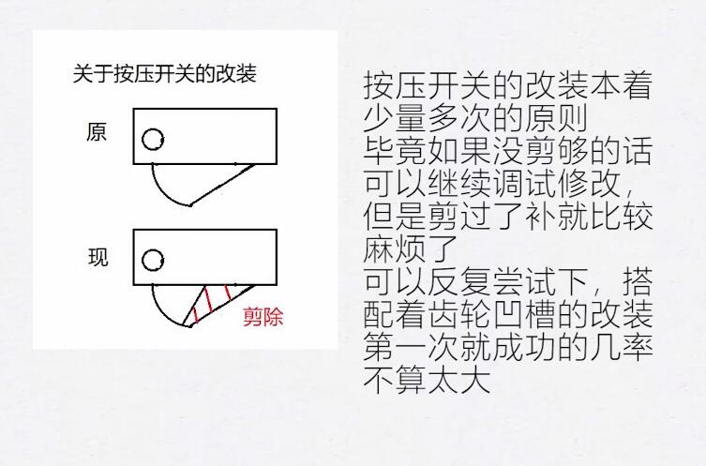

1. 插刀遮光棉安装方式：将遮光布塞入缝隙中，留出预留部分长度，用于粘贴到机型上

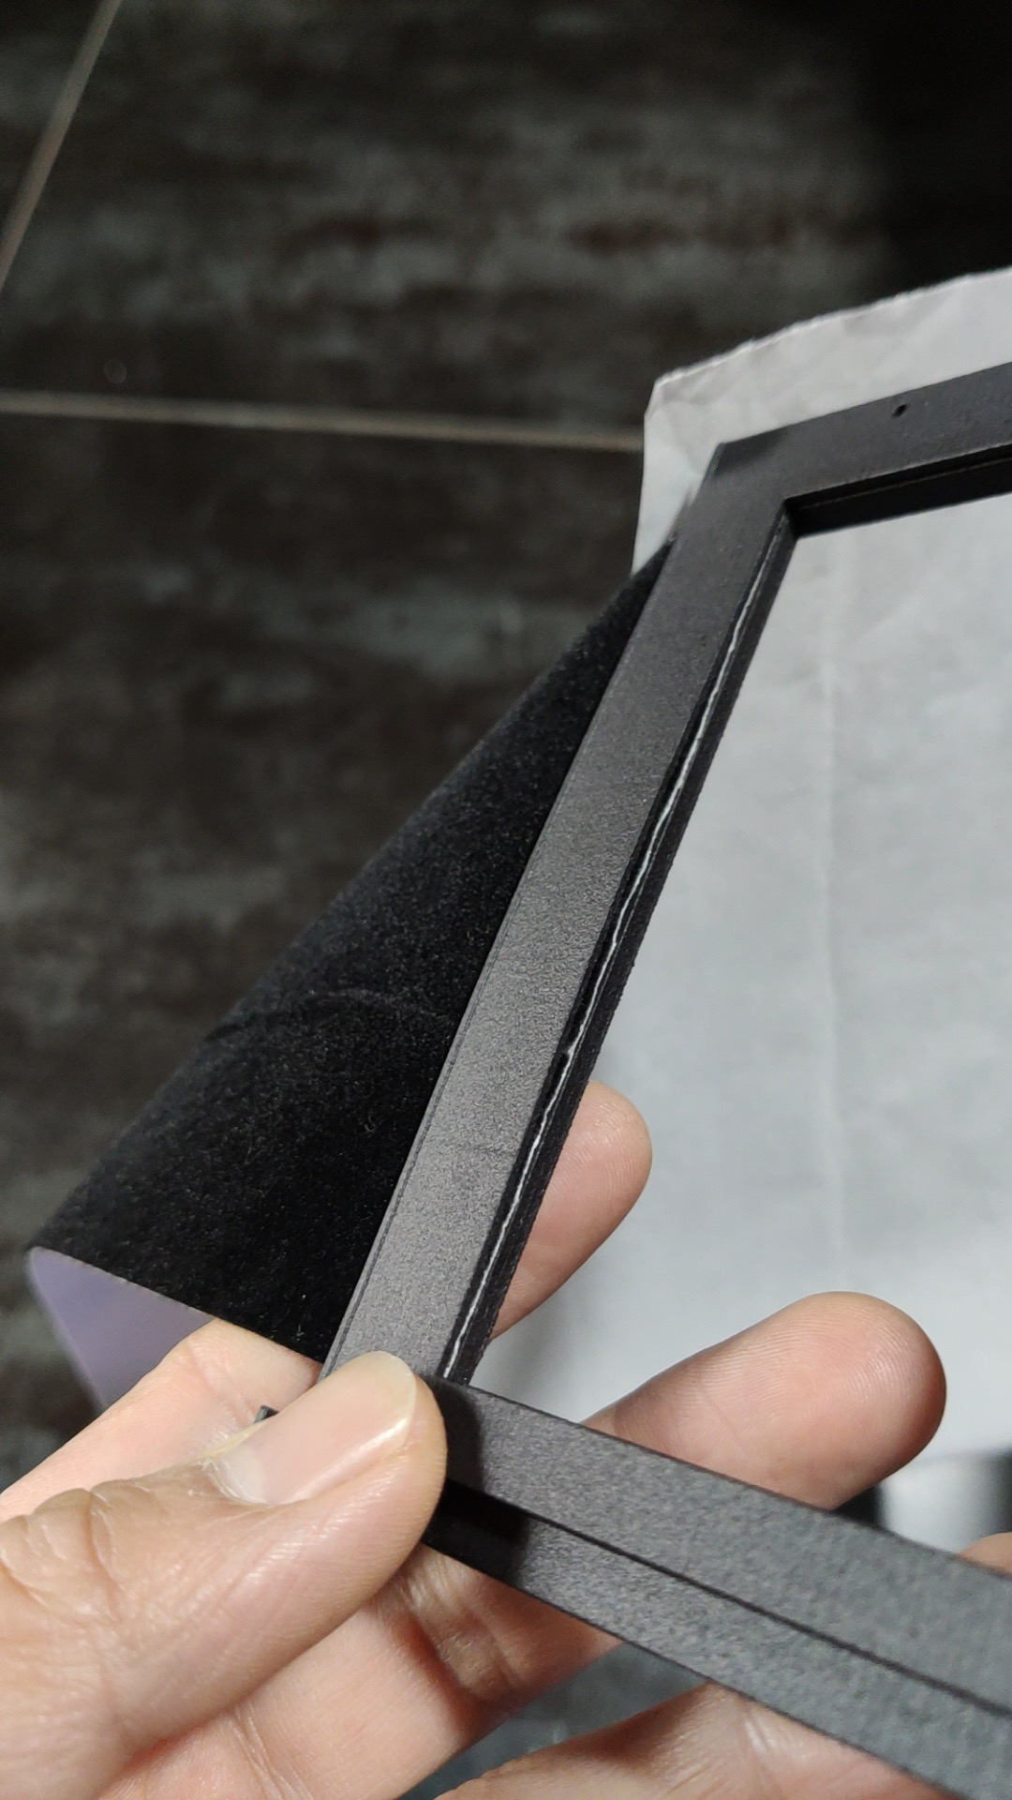

1. 导片条：用于将胶片顺利导出，防止顶到目镜

拍立得胶片导片条安装方式：将塑料片切割后插入出片口并粘贴到带凸起的一侧

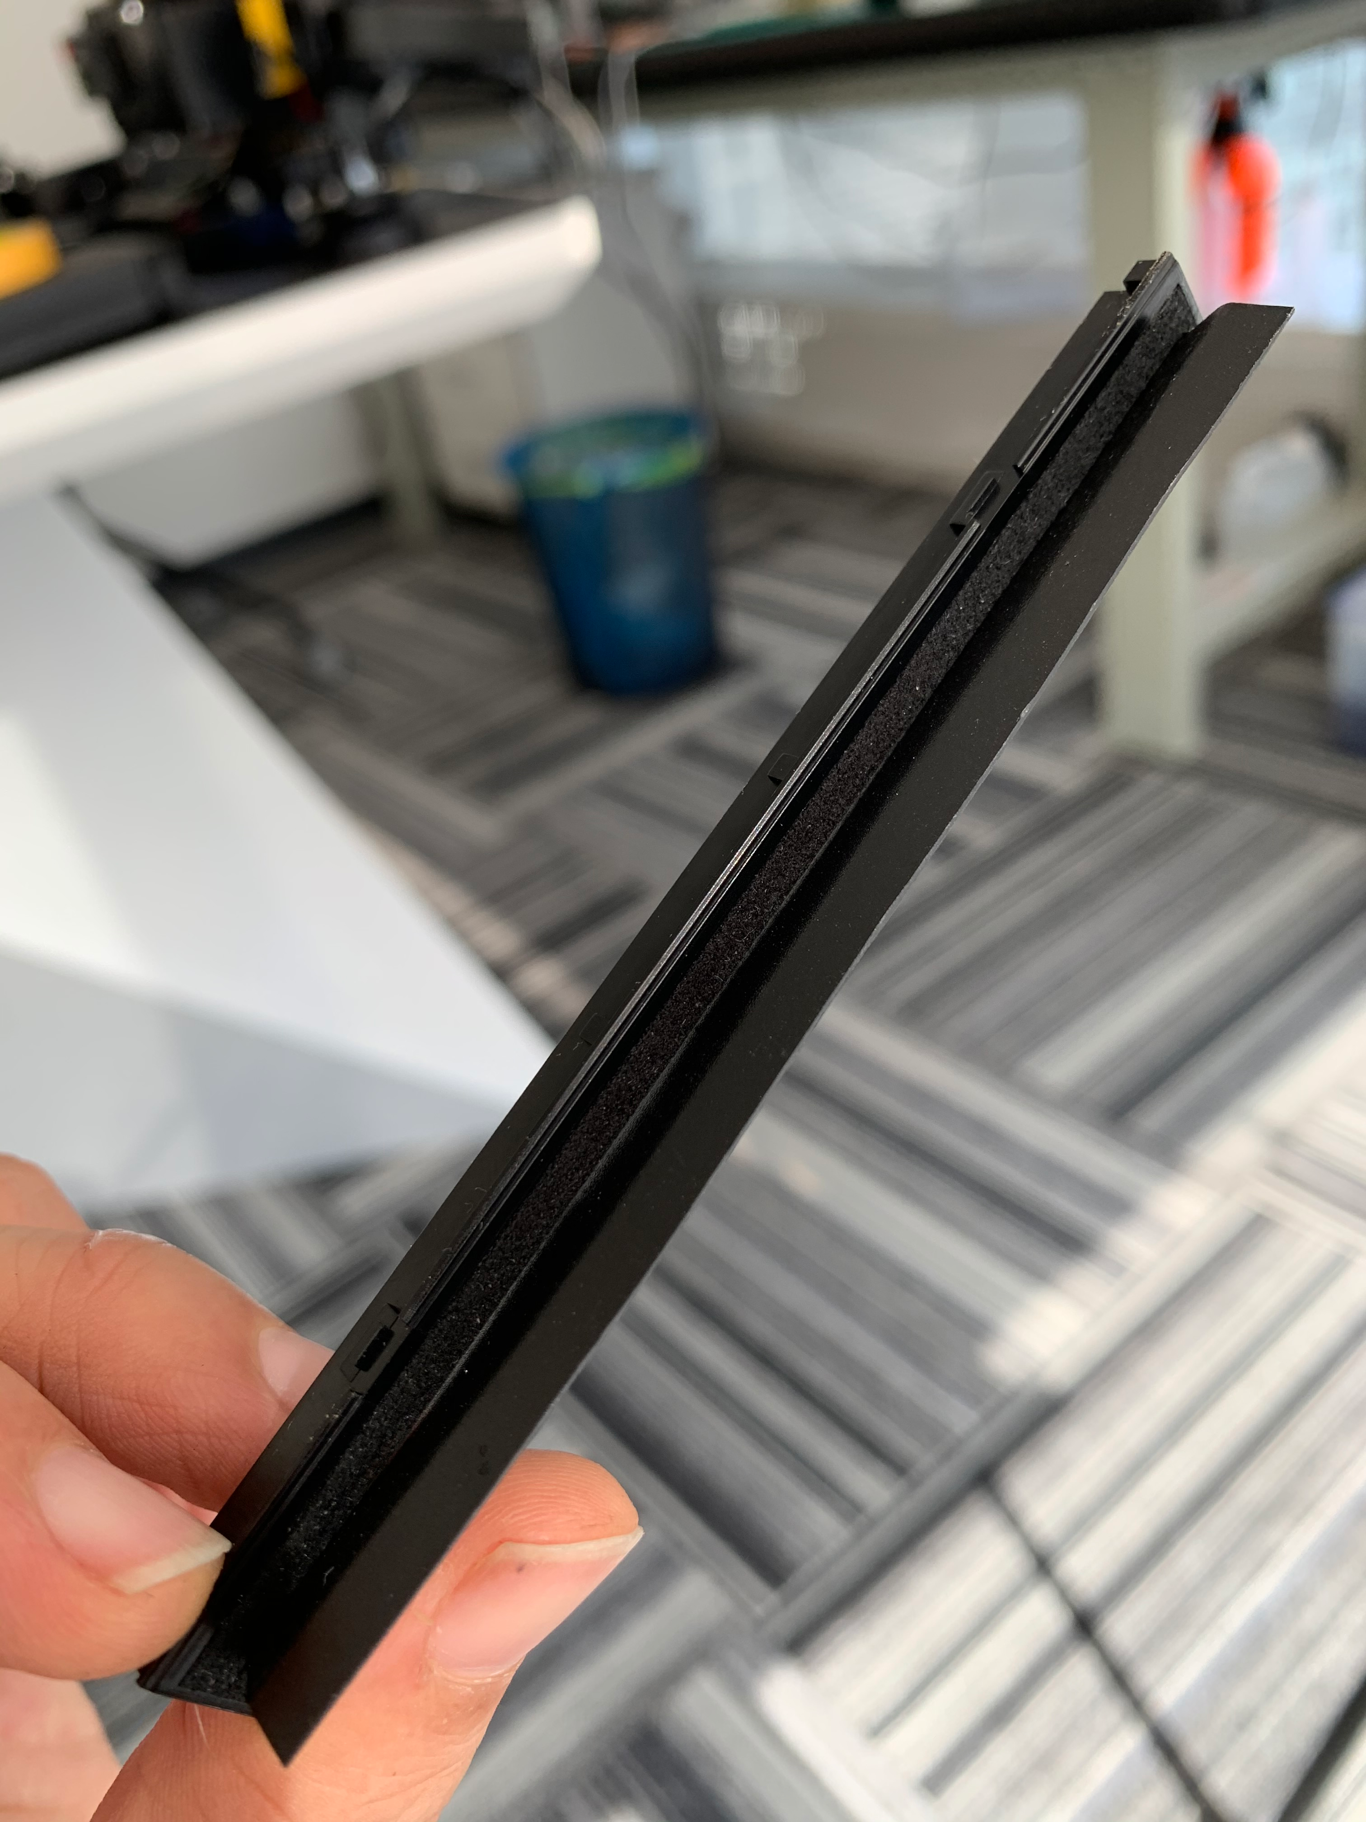

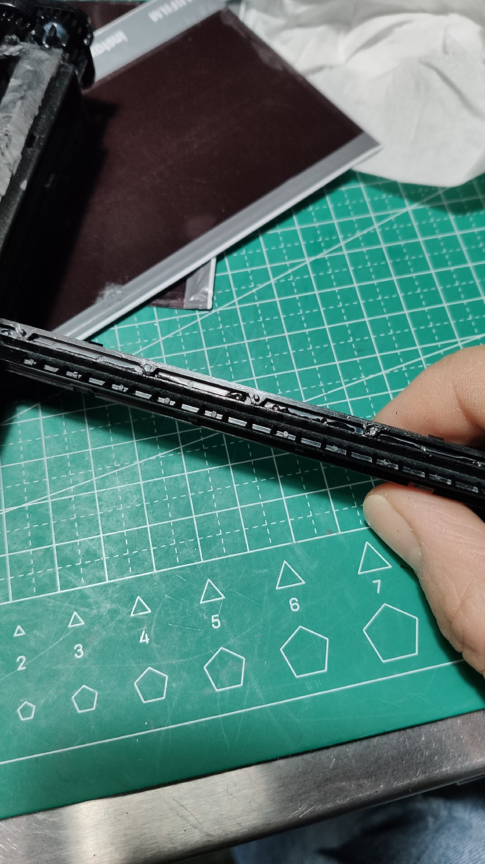

1. 整机效果

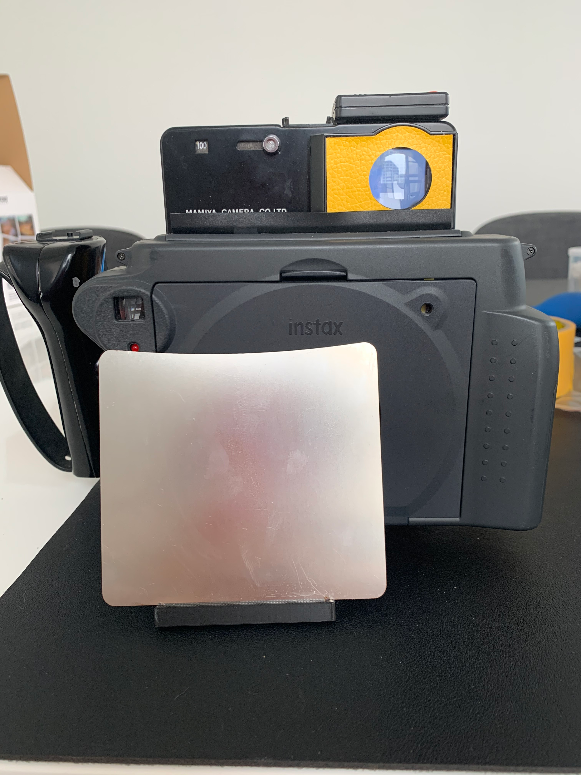

1. 其他注意事项：
   1. 拆解拍立得：
      1. 请尽量使用电烙铁拆卸跳线焊点，这样线头带锡，方便后面再次焊接。
      2. instax200相机卡扣较多，拆开的时候注意使用拆卡扣的塑料片或者其他硬塑料片
   2. 切割：
      1. 请注意不要切断前机壳，切割时尽量少切，使用打磨的方式去除最后1mm，abs塑料较软，使用锉刀、砂纸打磨均可。
   3. 测试焦平面：
      1. 使用一个废弃的拍立得盒子，拆掉后半边，前半边贴一个单页文件夹的塑料片，或者其他磨砂塑料片、甚至烘焙纸亦可，都可以起到毛玻璃屏的作用；（例图为撕拉片盒子，拍立得盒子处理方式类似）

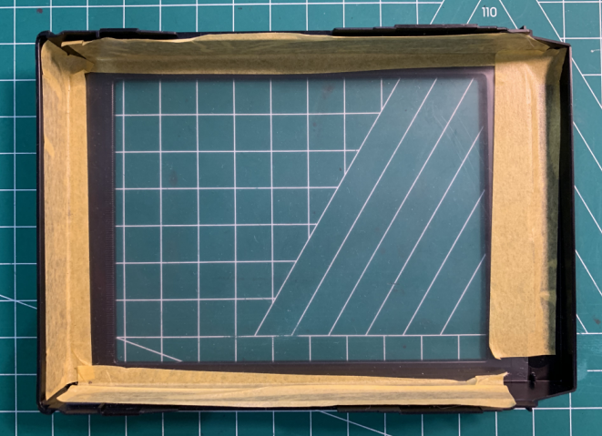

* + 1. 将相机用三脚架架起，开启相机B门，转动对焦，当拍立得后背的图像最清晰时，观察黄斑在拍摄物体上是否重叠，若重叠则对焦准确；
    2. 请参考前文细节图，如果打磨正确，则焦平面可确保正确。